Муниципальное бюджетное образовательное учреждение
дополнительного образования детей
Шарангский Дом детского творчества

Методическое пособие
по проведению мастер-класса
Технология изготовления рамки в технике торсион-папье

Автор :
Лежнина С.А.,
педагог дополнительного
образования.

р.п. Шаранга
2012

Методическое пособие предназначено педагогам, развивающим данное направление деятельности и детям, занимающимся техникой торсион-папье.

ОГЛАВЛЕНИЕ

ВВЕДЕНИЕ 3
КРАТКИЕ СВЕДЕНИЯ О ТЕХНИКЕ ТОРСИОН-ПАПЬЕ 4
МАТЕРИАЛЫ И ИНСТРУМЕНТЫ 5
ПЛАН РАБОТЫ ПО ИЗГОТОВЛЕНИЮ РАМКИ ДЛЯ ФОТО 8
УПРАЖНЕНИЯ ПО ИЗГОТОВЛЕНИЮ ЭЛЕМЕНТОВ ДЛЯ РАМКИ 9
ТЕХНОЛОГИЧЕСКАЯ КАРТА ПО ИЗГОТОВЛЕНИЮ РАМКИ 17
СПИСОК ЛИТЕРАТУРЫ 23

ВВЕДЕНИЕ
Возрождение, сохранение и развитие народного творчества является важным аспектом воспитания для подрастающего поколения. Интерес к нему не уменьшается, а наоборот возрастает. Изучая на занятиях элементы народного творчества, ученики создают изделия в традициях народных мастеров, добавляя частицу современности.
Сохранение интереса к различным направлениям декоративно-прикладного творчества, использование его в повседневной жизни требуют от педагогов новых подходов в обучении детей. Решению этой задачи способствует интеграция различных видов творчества в своих изделиях - создание картин из бисера и кружев, украшение зеркал, аппликация на ткани, изготовление сувениров в технике «декупаж», использование техники витража, которая может быть выполнена на разных поверхностях – ткани, бумаге, пленке, стекле и т.п. К такому интегрированному виду творчества относится техника торсион-папье, которая объединяет в себе филигрань, квиллинг, кружева и многое другое.
Торсион-папье – это искусство создания предметов на основе конструктора из бумаги, буквально – «вращая бумагу». Конструктор с заранее заготовленными деталями, в котором каждый человек может проявить себя как фантазер, как изобретатель. Искусство это относится к типу handmade(ручная работа) – очень модное сейчас направление в дизайне. Хэндмэйкер, умеющий сделать вещь от первоначального замысла до исполнения собственными руками, очень популярен на творческом рынке.
. Именно смешение техник и привело к тому, что европейские эксперты характеризовали торсион-папье как мультикультурное искусство, то есть объединившее приемы многих искусств в новый дизайнерский язык.

КРАТКИЕ СВЕДЕНИЯ О ТЕХНИКЕ ТОРСИОН-ПАПЬЕ
Что такое «ТОРСИОН-ПАПЬЕ»?
Идея использования бумаги для украшения интерьеров родилась более 15 лет назад. Создателями техники торсион-папье являются самарские мастера Светлана и Валерий Скорняковы.  «Торсион-папье» (с греч. - вращаю) означает изготовление изделий из кручёной бумаги. |  |  | 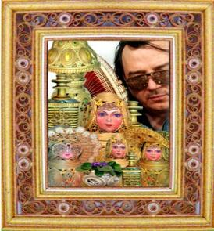
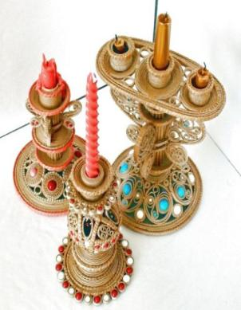 | В технике торсион можно изготовить всевозможные шкатулки, сувениры, корзинки, рамки, вазы, панно, аксессуары к женской одежде (сумки, пояски, браслеты, цепочки, оправы для кулонов и т. д.).  Торсион-папье - это своеобразный конструктор, который можно собирать всей семьей и работать на общий результат. С помощью простой бумаги простые вещи становятся шедеврами, а скучные интерьеры приобретают неповторимое звучание и стиль.  Поскольку на изготовление поделок методом торсион-папье требуются небольшие материальные затраты, то это был еще один плюс, чтобы эту технику применять на занятии.
Сегодня торсион-папье считается элитарной техникой, которой владеют немногие. Просто способному человеку трудно создать что-либо уникальное. Необходимо быть творцом, волшебником, вложить частичку своей души в бумагу. Но, не смотря, простые изделия могут сделать дети даже начальной школы |  | 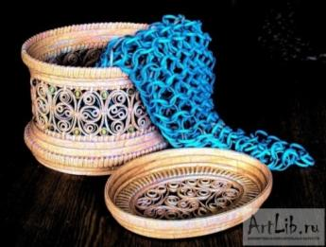
Кроме того, занятия торсион дают оздоровительный эффект:
- массирование нервных окончаний, расположенных на кончиках пальцев, что даёт дополнительное стимулирование работы всего организма;
- развитие мелкой моторики рук, которая благоприятно воздействует на развитие речи;
- гашение вихревых потоков окружающей среды, что приводит к снятию головной боли, уменьшению воздействия на организм стрессовых ситуаций, стабилизации артериального давления.
МАТЕРИАЛЫ И ИНСТРУМЕНТЫ

Основным материалом для занятий торсион-папье является бумага.
Для поделок годится практически любая бумага пригодная для скручивания: чековая лента, ксероксная и папиросная бумага, миллиметровка, оберточная, детская цветная бумага, Получившиеся вещи можно реально использовать. Единственное условие – их нельзя сильно мочить.
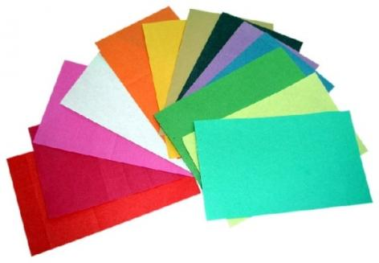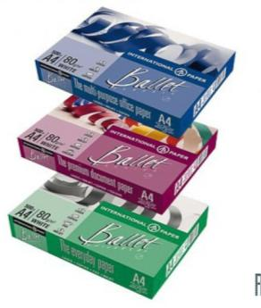

Бумага бывает белая или окрашенная в разные цвета, по толщине – толстая и тонкая. Бумага наполовину теряет свою прочность, если её намочить. Можно использовать бумагу для ксерокса, чистую с одной стороны.

Для оформления тыльной стороны пригодится гофрированный картон, простой картон и остатки обоев.

Кроме бумаги для занятий торсион-папье еще желательно обзавестись некоторыми инструментами облегчающими процесс творческой работы.
В перечень таких вещей входят:

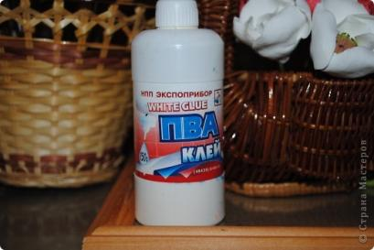 | Для склеивания бумажных скруток используется клей ПВА или «Супер-ПВА», Клей «Супер-ПВА» используется для склеивания и придания формы изделию. Наносится кисточкой в два слоя на готовое изделие (для придания прочности и блеска).
Линейка длиной 50см, имеющая деления на сантиметры и миллиметры; используется при построении деталей для скруток | 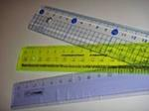
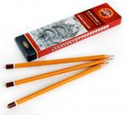 | Карандаш используется для пометок на бумаге.
Канцелярский нож предназначен для разрезания бумаги при изготовлении скруток и оформления рамки. | 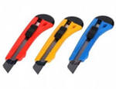
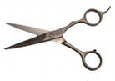 | Ножницы служат для выравнивания длины скруток при изготовлении колечек и других элементов рамки.  Примечание: каждый выбирает, чем ему удобнее работать – ножницами или ножом.
Вазочка с водой служит для смачивания губки. Губка поролоновая (мягкий материал, впитывающий в себя влагу) предназначена для лёгкого смачивания бумаги (для облегчения работы); можно использовать губку для мытья посуды. | 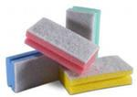
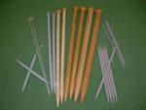 | Спица металлическая для вязания (разных номеров) используется при свёртывании бумаги в скрутку, изготовлена из алюминия или другого металла.
Кисточка используется для нанесения на бумагу клея при изготовлении скрутки, для скрепления скруток в заготовке и заготовок между собой. | 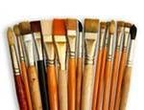
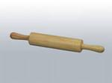 | Скалка длиной 20 см служит для расплющивания скруток, для придания им плоской формы.
Шаблоны разного диаметра (круглые, овальные, квадратные) служат для изготовления колечек из скруток; можно использовать различные цилиндрические предметы. | 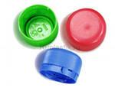
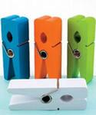 | Прищепки бельевые (3-5 штук) или зажимы для бумаги предназначены для наилучшего эффекта склеивания и фиксации изделий.
Можно использовать в работе различную фурнитуру: бусинки, ниточки, ракушки, бисер, кусочки ткани и любые другие интересные вещицы.

ПЛАН РАБОТЫ ПО ИЗГОТОВЛЕНИЮ РАМКИ ДЛЯ ФОТО

В качестве примера в данном пособии предлагается изготовление рамки с подробным описанием и фотографиями.

- Составление эскиза изделия.
- Изготовление трубочек из бумаги.
- Изготовление бумажных полосок.
- Изготовление витых трубочек.
- Склеивание полотна для трех основных рамочек.
- Изготовление узоров.
- Сборка рамки, оформление углов.
- Сушка и покраска изделия.
- Оформление тыльной стороны рамки, крепление петельки, изготовление подставки.

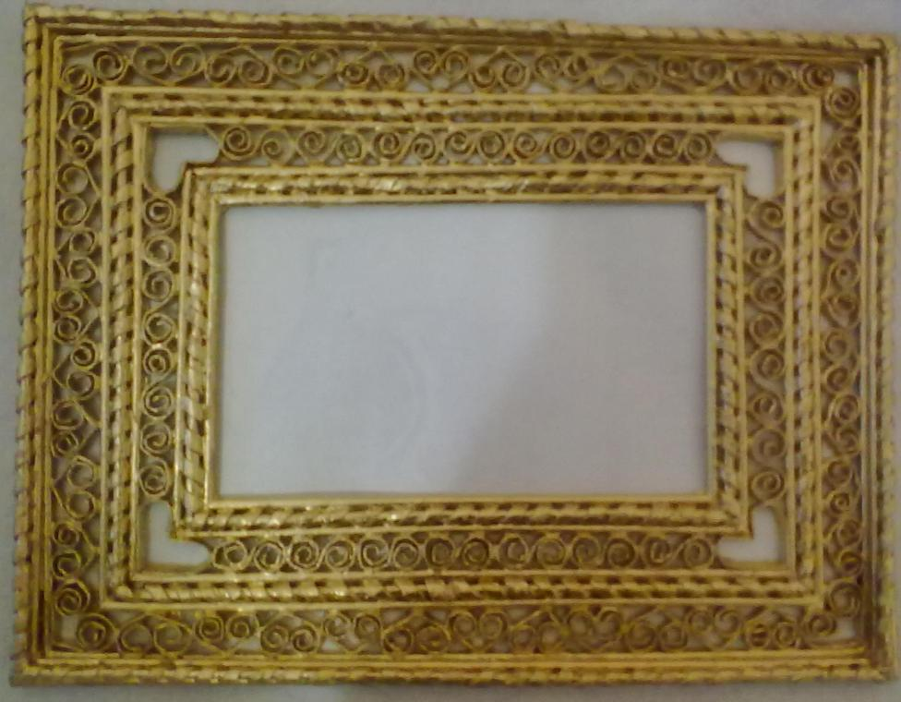

УПРАЖНЕНИЯ ПО ИЗГОТОВЛЕНИЮ ЭЛЕМЕНТОВ ДЛЯ РАМКИ
Прежде чем перейти к изготовлению рамки, нужно потренироваться в изготовлении трубочек и полосок, научиться наращивать трубочки, а также поупражняться в изготовлении углов рамки и узоров для нее.
Упражнение №1. ИЗГОТОВЛЕНИЕ ПОЛОСОК
- Листок бумаги для ксерокса разрезать:  - для узоров на 8 равных частей по длине волокон,  - для изготовления трубки-витейки – на 6 частей.  Получаются полоски бумаги | 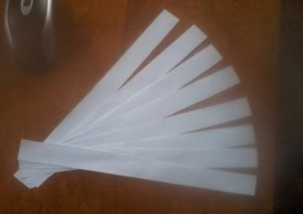
- Взять одну из частей, согнуть ее пополам вдоль, затем каждую половину еще раз согнуть пополам вдоль. Линии сгиба тщательно проглаживаются. | 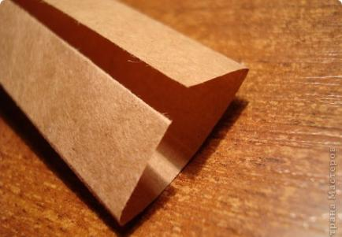
- Края заготовки подогнуть еще раз к середине. Линии сгиба тщательно прогладить. | 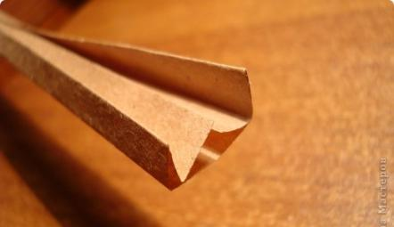
- Затем получившуюся полоску согнуть пополам и склеить клеем ПВА. | 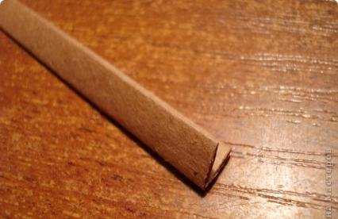

Упражнение №2. ИЗГОТОВЛЕНИЕ ТРУБОЧЕК
Торсион-папье предполагает изготовление бумажных трубочек, напоминающих по форме лозу.

- Для изготовления трубочек нам нужна бумага (в данном случае газета), вязальная спица, клей ПВА (лучше в бутылочке с острым концом), ножницы, карандаш, линейка.  Прочность и пластичность трубочек зависит не только от свойств той или иной бумаги, но и от ширины бумажной полосы, от диаметра спицы, на которую будем накручивать. Чем больше витков бумаги накрутим на спицу, тем трубочки будут более жесткие, несгибаемые, мало витков – не прочная, не будет держать форму. Нужно выбрать «золотую середину». | 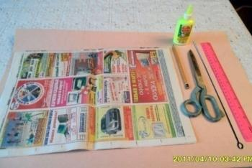
- Разметим листы газетной бумаги на 4 части и разрежем ее на полосы с использованием ножниц или канцелярского ножа, чтобы при скручивании края трубочки «немохрились».  Получились вот такие полосы. | 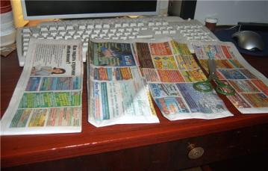
- Кладем спицу на нижний угол газетной полосы так, чтобы спица и полоса составляли между собой острый угол приблизительно 30 градусов. | 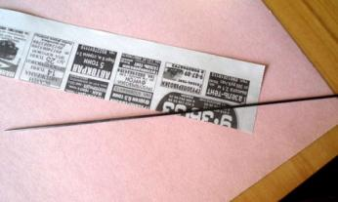
- Газетную полосу накручиваем на спицу под острым углом (плотно, пока не закончится лента). Следим, чтобы концы не распались, не раскрутились | 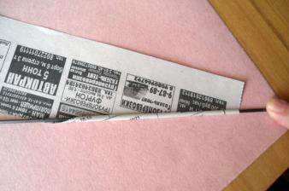
- Продолжаем накручивать, следим, чтобы трубочка получилась тугой, не слабой и чтобы один конец трубочки был тоньше другого. Это нужно для соединения трубочек между собой. | 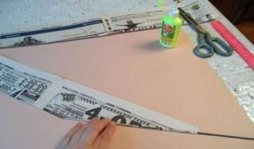
- Концы смазать клеем ПВА и тщательно закрутить. | 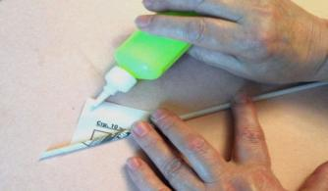
- Покрутим между пальцами для лучшего закрепления. | 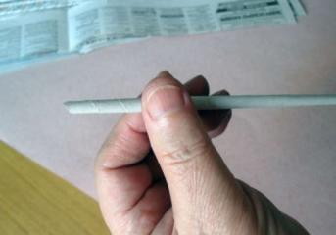
- Спицу вытаскиваем и трубочка готова.  Получились вот такие трубочки.  . | 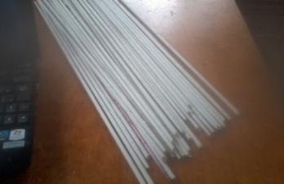

Упражнение №3. СОЕДИНЕНИЕ ТРУБОЧЕК МЕЖДУ СОБОЙ
- В широкий конец трубочки капаем капельку клея | 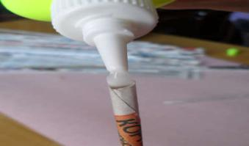
- Узкий конец второй трубочки вставляем в первую трубочку | 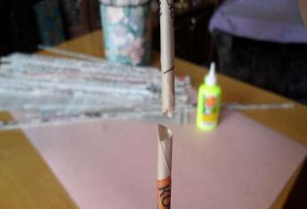
- Таким образом, соединили две трубочки. | 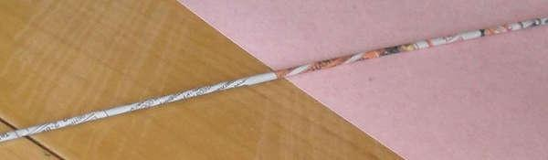

Упражнение №4. ИЗГОТОВЛЕНИЕ ТРУБКИ-ВИТЕЙКИ
- Взять готовую трубку и полоску.  Промазать полоску клеем. | 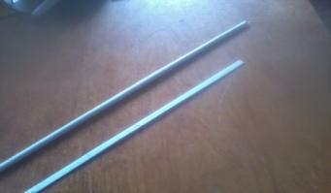  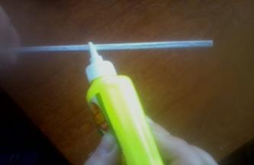
- Начать накручивать полоску на трубку под определенным углом. При этом соблюдаем раппорт между полосками. | 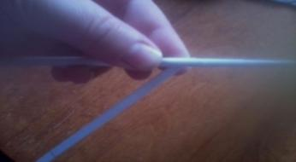  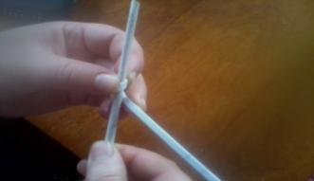
- Если не хватит полосы – нарастить.  Получилась вот такая трубка- витейка. | 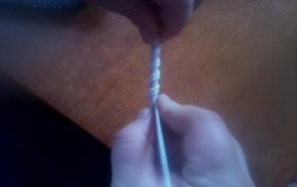  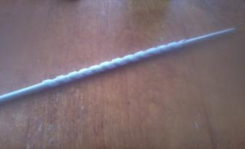

Упражнение №5. ИЗГОТОВЛЕНИЕ УГЛОВ РАМКИ.
При изготовлении углов рамки можно пользоваться угольниками. Но нужен навык работы с ним. Работу постоянно нужно поправлять..
Наиболее удобно использование листка в клетку.
- На листе в клетку под прямым углом уложить заготовки для основных рамок. | 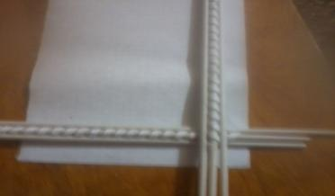
- Найти точки пересечения в углах рамки. | 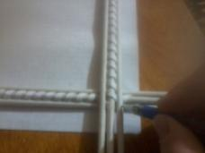  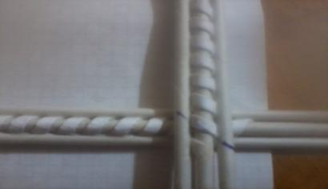
- С помощью резака срезаем лишнее от точки к точке. | 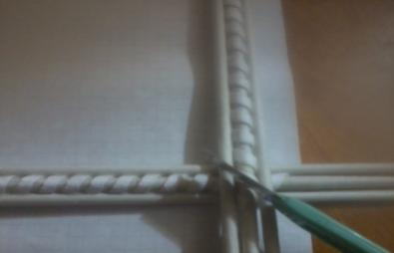  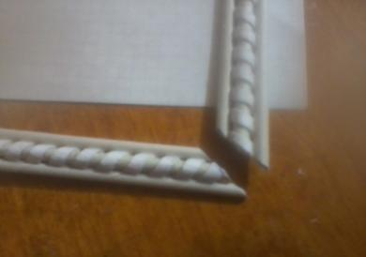
- Место среза промазываем клеем и соединяем детали. | 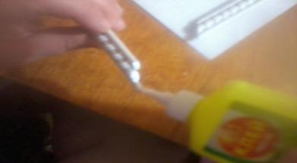  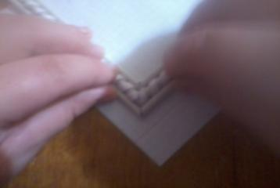
- Угол готов. | 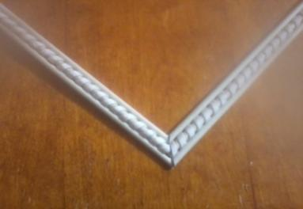

Упражнение №6. ИЗГОТОВЛЕНИЕ УЗОРОВ ДЛЯ РАМКИ.
Узор «Завиток»
- Разрезать полоску пополам. | 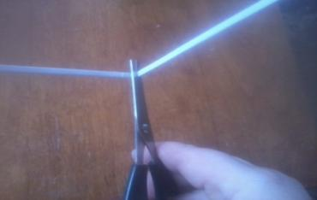
- Мысленно находим середину у полосы. | 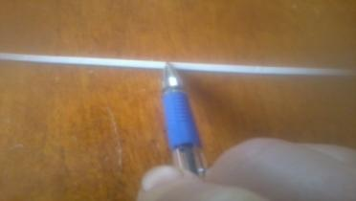
- На зубочистку накрутить полоску до условной середины. | 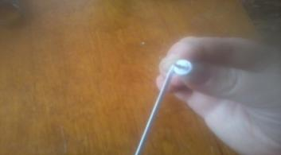
- Второй конец полоски накрутить до условной середины с обратной стороны. | 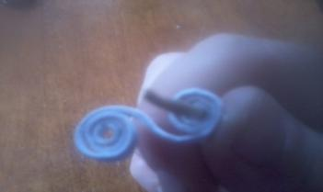
- Получилась восьмерочка – «завиток». | 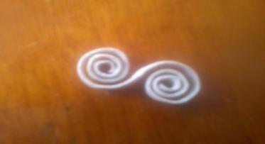

Узор «Сердечки»
- Разрезать полоску пополам. | 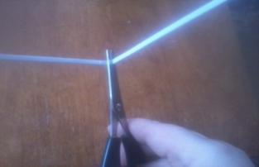
- Получившую половину согнуть пополам. | 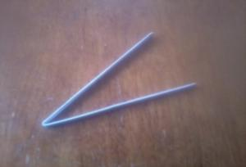
- На зубочистку накрутить полоску до середины к внутренней стороне сгиба. | 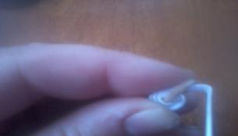
- Второй конец полоски накрутить до середины к внутренней стороне сгиба. | 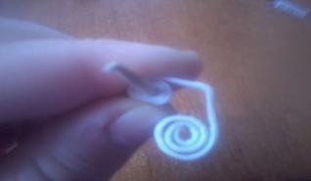
- Получилось сердечко. | 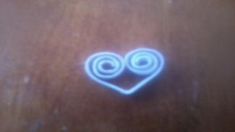
Элементы узоров для рамок можно взять из квиллинга. | 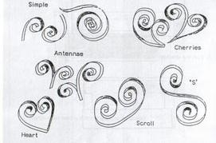

ТЕХНОЛОГИЧЕСКАЯ КАРТА ПО ИЗГОТОВЛЕНИЮ РАМКИ

№ п/п | Этапы | Графическое изображение, эскиз | Материалы и инструменты
Изготовление трубочек и полосок
1. | Изготовить 36 трубочек длиной 30 см. (см. упражнение №2) | 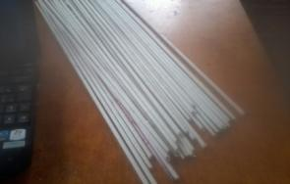 | Клей ПВА, спицы, ножницы, бумага.
2 | Изготовить полоски.  (см. упражнение №1) | 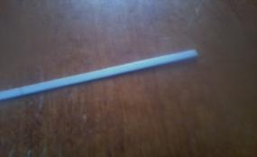 | Клей ПВА, ножницы, бумага
3 | Изготовить 12 трубок-витеек.  (см. упражнение №4) | 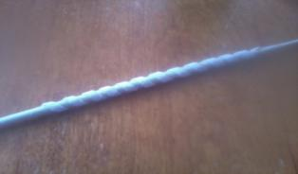 | Клей ПВА, спицы, ножницы, бумага.
4 | Склеить 8 заготовок для основных рамок (трубочка-витейка-трубочка) | 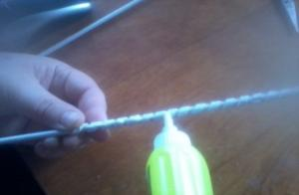  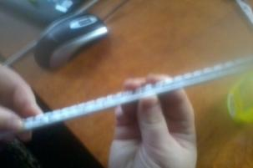  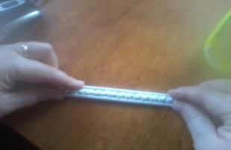 | Клей ПВА
5 | Склеить 4 угла для двух рамок. (см. упражнение №4) | 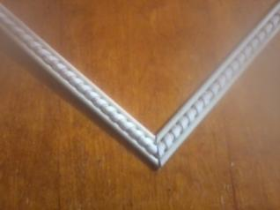 | Клей ПВА
6 | Склеить две рамки из полученных углов с внутренними размерами:  - 9 х 14 см  - 13 х 17 см  (см. упражнение №4) | 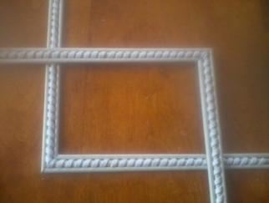  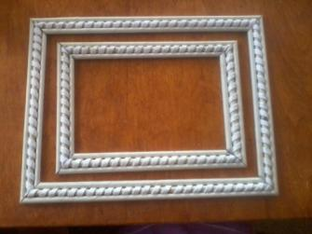 | Клей ПВА, линейка.
7 | Склеить 4 заготовки для крайней объемной рамки 30 см.:  - 1 ряд: склеить 3 трубки  - 2 ряд: приклеить на них в форме пирамиды еще 2 трубки.  - 3 ряд: приклеить трубку-витейку. | 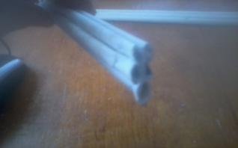  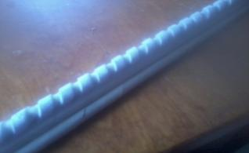 | Клей ПВА
8 | Из полученных заготовок склеить 2 угла  (см. упражнение №4) | 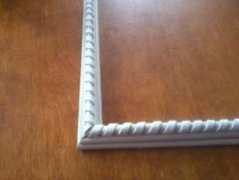 | Клей ПВА, угольник.
9 | Из полученных углов склеить рамку 20 х25 см. | 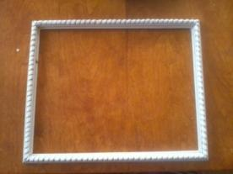 | Клей ПВА, угольник.
10 | Изготовление узоров – восьмерок.  (см. упражнение №6) | 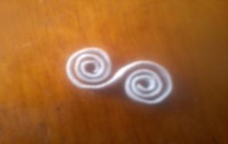 | Полоски, зубочистки.
11 | Изготовление узоров - сердечко  (см. упражнение №6) | 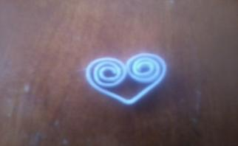 | Полоски, зубочистки.
12 | Приклеить между основными рамками узоры. | 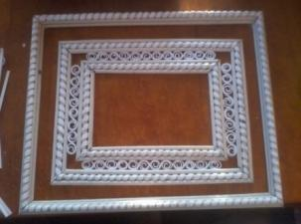  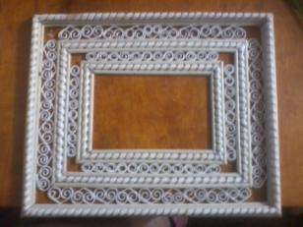 | Клей ПВА
13 | Оформить углы рамочки | 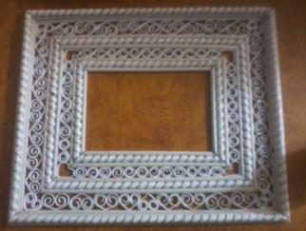 | Полоски, клей ПВА.
14 | Дать рамочке просохнуть.
15 | Покрасить рамочку аэрозольной краской | 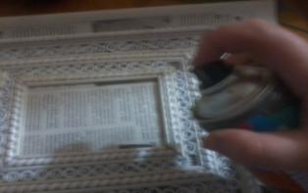 | Краски аэрозольные, газета
16 | Дать рамочке просохнуть. | 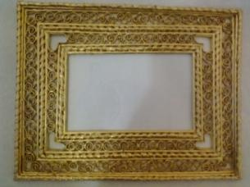
17 | Оформление заднего плана рамки. Вырезать из гофрированного картона прямоугольник размерами 20х25 см. |  | Линейка, канцелярский нож,  карандаш.
18 | Из пластиковой бутылки вырезать петельку для рамки. |  | Пластиковая бутылка, ножницы
19 | Нарисовать и вырезать по образцу на картонной заготовке подставку для рамки, петельку вставить в прорезь. |  | Канцелярский нож, карандаш, линейка
20 | С обратной стороны картона приклеить лист белой бумаги. | 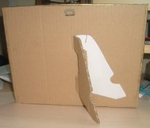 | Клей ПВА, бумага
21 | Готовую заготовку тыльной стороны приклеить к рамке с трех сторон. Верхняя сторона – для вставления рамки. |  | Клей ПВА
26 | Рамка для фото готова | 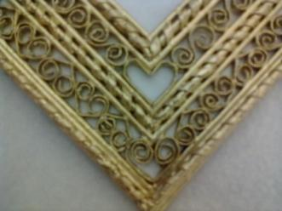
В технологической карте показан прием изготовления рамки в более сложном исполнении. Для более простого способа изготовления рамки можно взять более простой рисунок. | 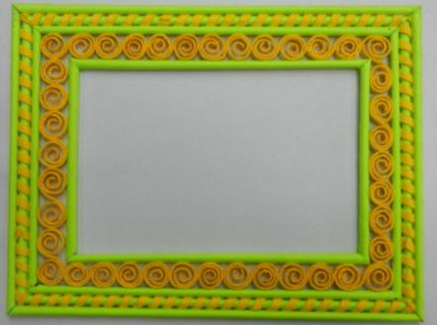

СПИСОК ЛИТЕРАТУРЫ

- Джоунс Фиона. Фантазия из бумаги. Техника. Приемы. Изделия: Энциклопедия / Пер. с англ М.: АСТ-ПРЕСС КНИГА. – 160 с.: ил. – (Золотая библиотека увлечений).
- Кругликов Г.И. Методика преподавания технологии с практикумом: Учеб. Пособие для студ. Высш. Учеб. Заведений. - 2-е изд.,стер. - М.: Издательский центр "Академия", 2004. - 480 с.
- Матяш Н.В., Симоненко В.Д. Проектная деятельность младших школьников. Книга для учителя начальных классов. - М.: Вентана-Графф, 2002. - 112 с.: ил. - (Библиотека учителя)
- Павлова М.Б., Питт Дж., Гуревич М.И., Сасова И.А. Метод проектов в технологическом образовании школьников: Пособие для учителя / Под ред. И.А.Сасовой. - М.: Вентана-Графф, 2003. - 296 с.:ил.
- Узоры из бумажных лент / Пер. с англ. – М.: Издательство «Ниола-Пресс», 2007. – 112 с.: ил.
- http://u3poccuu.livejournal.com
- http://timemechanic.livejournal.com/346197.html
- http://worldhobbies.ru/idei-rukodelija/torsion-pape-i-pape-vabosko
- http://www.liveinternet.ru/users/ira-v/post179152626/

